北京工业大学
2022- 2023学年 第一学期
软件学院

课程名称： | 操作系统原理
报告性质： | □作业报告 √实验报告
学号： | 20080216 | 姓名： | 黄嘉祺
任课教师： | 朱娜斐 | 课程性质： | 专业必修课
学分： |  | 学时：
班级： | 软件工程200802 | 成绩：
小组成员： | 独立完成
教师评语：

2022年12月6日

实验名称：进程调度模拟 实验日期：2022年12月26日
实验报告要求：1.实验目的 2.实验内容 3.实验步骤
4.程序及运行结果 5.流程图 6.实验体会
一、实验目的
加深对进程概念的理解，明确进程和程序的区别；
深入了解系统如何组织进程、创建进程；
进一步认识如何实现进程调度。

二、实验内容
编写程序完成进程调度，要求采用公平共享调度算法。实验具体包括：首先确定进程控制块的内容，进程控制块的组成方式；然后完成进程创建原语和进程调度原语；最后编写主函数对所作工作进程测试。
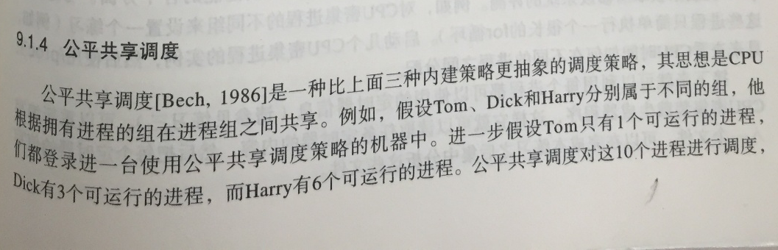
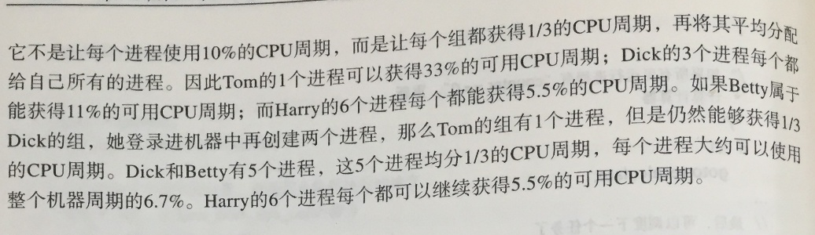

三、实验步骤
这个练习的思想其实在老师下发的文件里已经写的很清楚了。首先CPU要有一些通用寄存器和PC寄存器、PSW寄存器等内容。同时每个进程会有一些自己的“虚拟”寄存器：当CPU确定分配资源之后，被执行的进程就会把自己的“虚拟”寄存器的内容给CPU的通用寄存器拷贝一份，实现进程的切换。
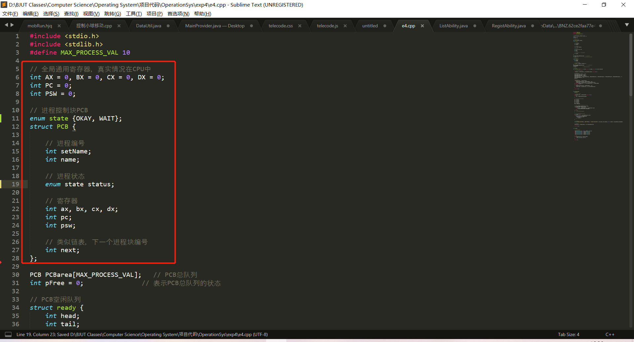
如上图，每个进程控制块PCB还得有自己的进程组编号（因为待会调度算法是要根据这个判断分配时间的）、进程编号和进程状态的，由于实验简化了真是条件，所以这里只有就绪和等待两个状态，如图中的enum枚举体所示。
此外，我还设计了一个PCB块的总数组，用于控制PCB块的总个数（题目中限定了PCB块个数最多为10个，底下的pFree变量是一个指针，用于表示PCB块数组个数有没有剩余空间）：
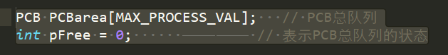
然后就是ready结构体的编写、等待队列和当前正在执行的进程变量了，入下图所示：
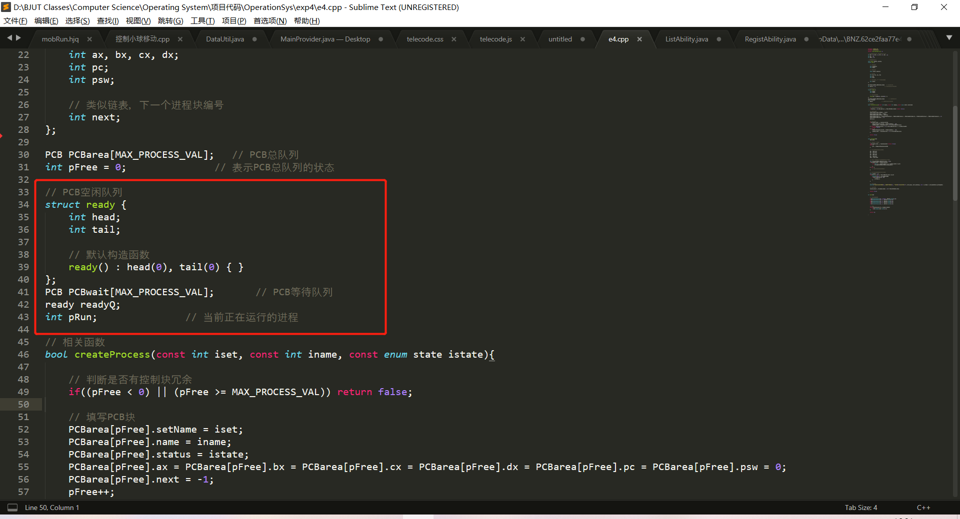
由于实验要求，创建进程的函数createProcess()和进程调度的函数schedule()也没啥难度，前者老师已经给出流程图，后者则交代了大致算法：
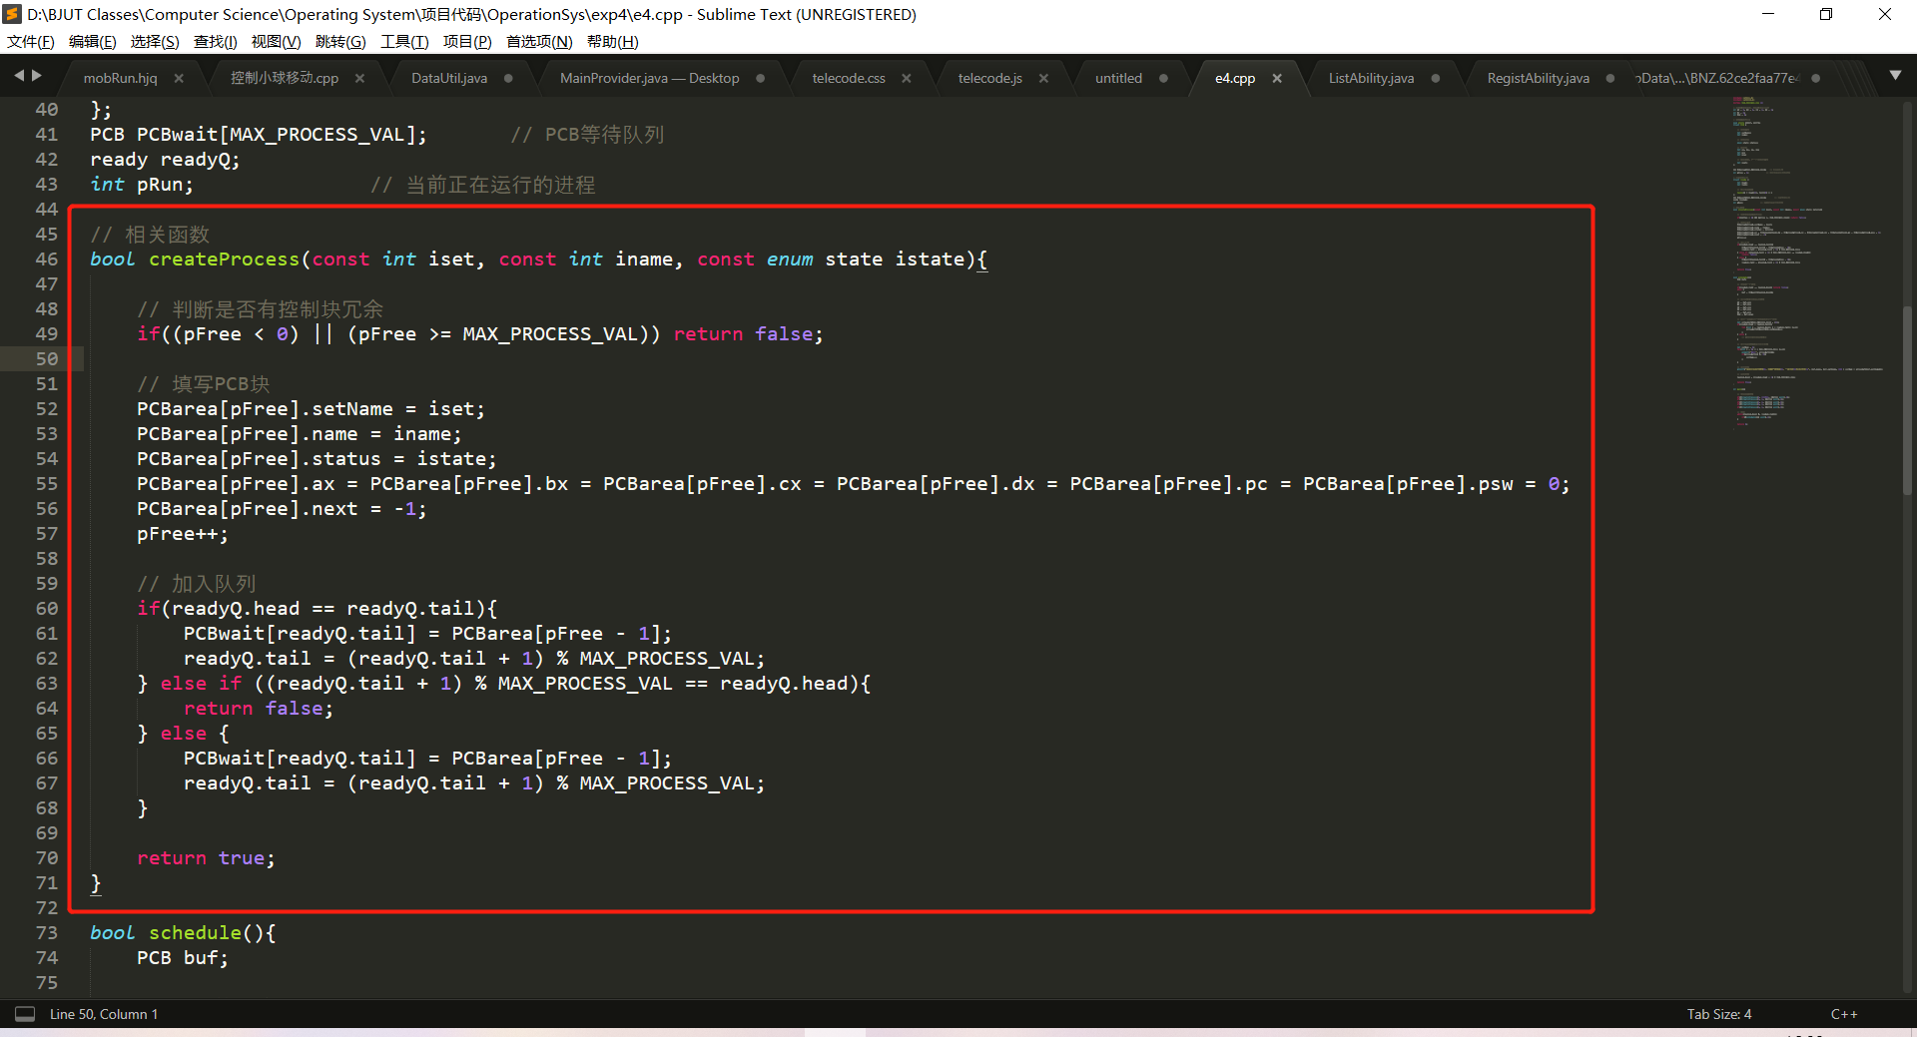
上图是createProcess()函数，首先先进行判定，如果没有剩余的空间和资源，那么直接返回false，进程创建失败。
如果有剩余资源与空间，那么就将传入的参数构建一个PCB块同时让pFree指针自增1。其次，要将这个崭新的PCB进程块放入队列中。这里我用数据结构学过的静态循环队列来储存等待序列。
创建进程在main()函数里的用法如图，这里给创建进程的函数外面封了一个if来保证安全性（C语言不像C++那样有自己的exception异常处理机制）：
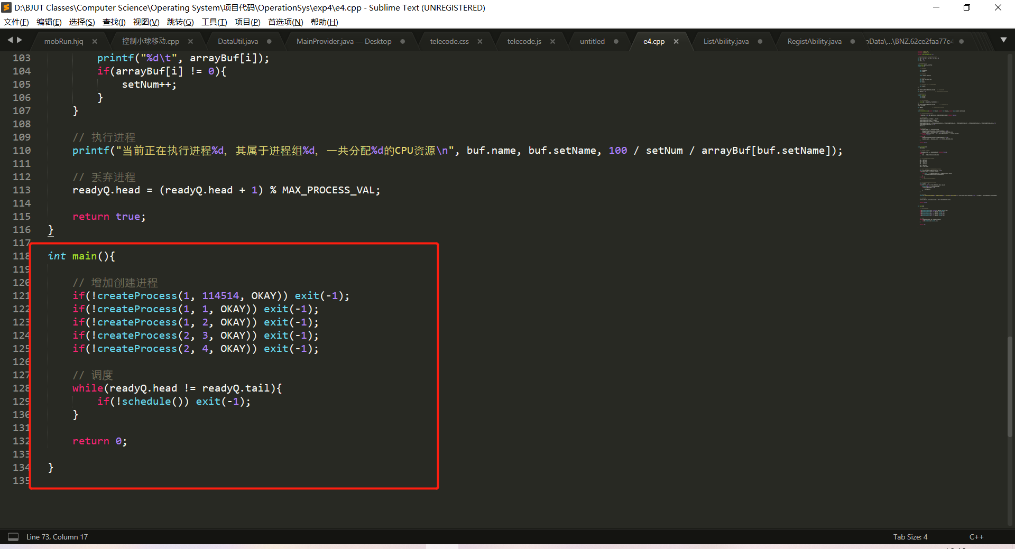
在main()函数后半部分有一个循环，只要进程等待队列不是空的，就要一直启动schedule()函数，进行进程的调度切换。
Schedule()函数大致可以分成两个部分，前半部分找到下一个进程对应的PCB块，后半部分则是切换调度算法。
首先是获取第一个进程，这里查询readyQ结构体，如果tail和head一样，证明循环队列为空，此时直接返回false退出函数。
否则则将队列中的第一个元素抽出交给buf来储存，即buf = PCBwait[readyQ.head];。
随后把CPU各项寄存器的内容切换为该进程PCB块中储存的“虚拟”寄存器中的值。包括pRun，AX，BX，CX，DX，PC，PSW，第一部分完成。
第二部分代码如下：
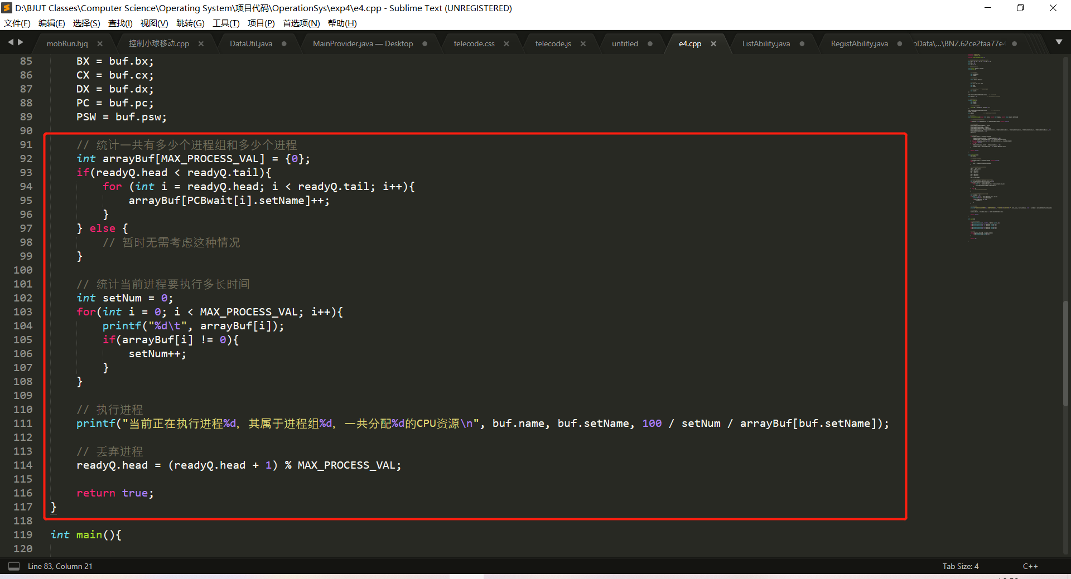
根据算法，我们首先对进程组进行统计，得到每个进程组中的进程个数和进程组个数之后，每个进程分配到的资源就是100 / setNum / arrayBuf[buf.setName]。
最后将这个执行过的进程销毁，体现在循环队列里就是让head指针前进一格：readyQ.head = (readyQ.head + 1) % MAX_PROCESS_VAL;
gcc e4.cpp, ./a.out在shell运行代码，符合实验预期：
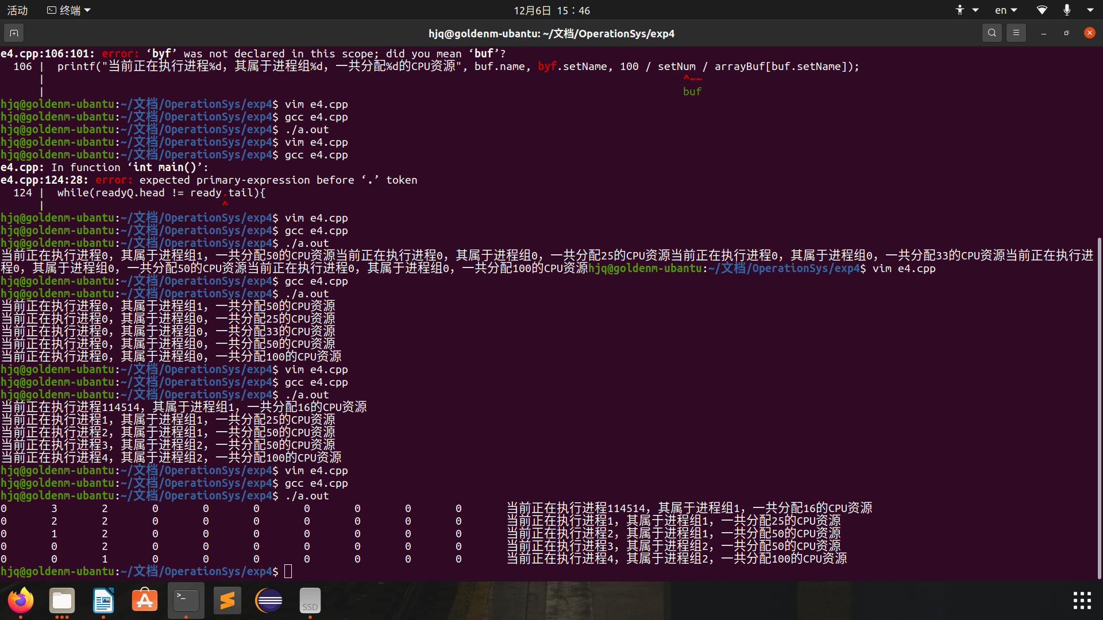
运行结果在最下面。这里需要有个说明，左边的表格是每个进程组有多少进程，从左边的信息可以验证右边的输出的结果是正确的。
由于进程的创建和执行、销毁是不间断进行的，所以这个schedule()函数的结果会显示同属于一个进程组的进程114514、1、2占有的CPU资源分别是16%、25%、50%。因为在该实验状态下等到进程1进行的时候，进程114514肯定已经死亡了。

